

PAUTA ACTIVIDAD
LAS CONSTITUCIONES AL INICIO DE LA REPÚBLICA



Entre 1823 y 1831 se suceden en nuestro país, diversos intentos por reglamentar la convivencia nacional. Esta etapa ha sido considerada como un periodo de "ensayos constitucionales" o de "organización de la República".

- Lea atentamente los siguientes textos y responda las preguntas que se señalan a continuación.


La Constitución de 1823

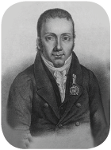
Su autor fue don Juan Egaña y se dictó mientras gobernaba Ramón Freire. Sus disposiciones [leyes] se refieren a diferentes aspectos de la organización y carácter del Estado: el Estado de Chile es unitario y la soberanía reside en la Nación; señala los límites del territorio nacional.
En sus dos primeros títulos, consagra principios básicos tales como el régimen representativo, la nacionalidad y la soberanía.
El Poder ejecutivo estaba encabezado por un Director Supremo que duraba cuatro años en sus funciones y que tenía facultades de gobierno y administración muy amplias.
El rasgo más característico de este estatuto constitucional fue el intento de reglamentar la vida privada de las personas. Para ello se llevaría una rigurosa calificación de la moralidad, del civismo y de la religiosidad de los ciudadanos, a fin de formar con estos datos el gran registro del mérito cívico. En este sentido, el texto constitucional pretendió unificar la política y la moral en un mismo cuerpo legal, de ahí que se le conoce como "Constitución Moralista".


Las Leyes Federales de 1826
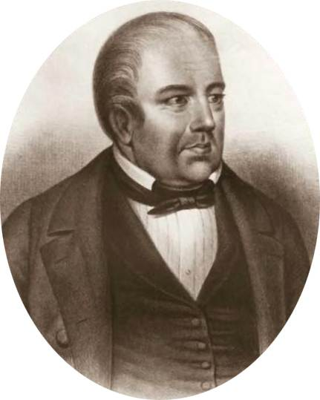
En 1826, se dictaron las llamadas Leyes Federales, las que fueron redactadas por José Miguel Infante, mediante las cuales se trató de aplicar en nuestro país el sistema federal de Estados Unidos. Se crea el cargo de Presidente de la República, el que se entrega a un militar, el Teniente General don Manuel Blanco Encalada. Las leyes federales establecieron la división del país en ocho provincias: Coquimbo, Aconcagua, Santiago, Colchagua, Maule, Concepción, Valdivia y Chiloé. En cada una de ellas debía formarse una asamblea provincial compuesta por 12 o 14 diputados, según su población y un Intendente, todos elegidos popularmente.


Constitución de 1828
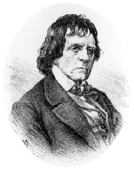
José Joaquín de Mora
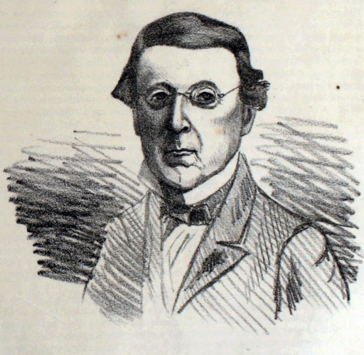
La Constitución de 1828 fue redactada por José Joaquín de Mora y Melchor de Santiago Concha. Fue promulgada en el gobierno de don Francisco Antonio Pinto, se le conoce como "Constitución Liberal”. Establece que el Poder Ejecutivo queda en manos del Presidente de la República, elegido por votación directa por un período de cinco años sin reelección inmediata. Los ministros serían designados por el mismo, quien podría removerlos a voluntad. El poder legislativo residiría en las cámaras de senadores y diputados.
Melchor de Santiago
Concha
Esta Constitución, representa una solución intermedia entre las tendencias liberales y federales. De la tendencia conservadora, sólo mantuvo el carácter privilegiado de la religión católica, como la única del Estado, con exclusión del ejercicio público de cualquier otra, aunque contempla cierta tolerancia por los demás cultos.
(…)Esta carta legisla acerca de la Nación, de la nacionalidad y de la ciudadanía; consagra los derechos imprescindibles e inviolables del hombre y representa el paso más decisivo hacia la organización definitiva de la República.”

Fuente: http://enlaces.ucv.cl/educacioncivica/apoyoalu/document/docud1-1/docu1-13.htm. Adaptación
Imágenes: http://commons.wikimedia.org/wiki

- ¿En cuál de los ensayos se asignaba mayor autoridad al Poder Ejecutivo?
En la Constitución de 1823 escrita por Juan Egaña

- ¿Qué semejanza puedes establecer entre las Leyes Federales de 1826 y la Constitución de 1828?
En ambas el Poder Ejecutivo queda en manos de un Presidente de la República.

- ¿Por qué a la Constitución de 1823 se le conoce como “Moralista”?
Porque intentaba regular la conducta pública y privada de las personas. En relación a esto último, se pretendía regular aspectos de la vida cívica, religiosa y moral de la población.

- Averigua qué es un Estado Federal y nombra dos países de la actualidad que sean ejemplos de Estado Federal.

Un Estado Federal es aquél en el cual existe una autoridad central y una legislación que rige para toda la población y a la vez existen autoridades locales, definidas por elección popular, y normas particulares para cada unidad territorial en las que se divide la totalidad del Estado.

Ejemplos de Estados federales son Estados Unidos y Argentina.

Elaborado por: Nelly Musalem C.

